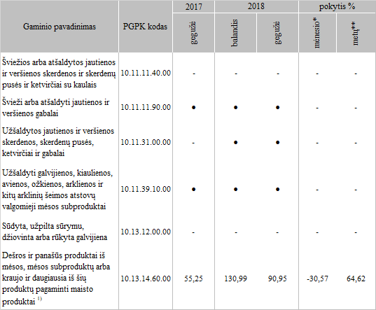

\* lyginant 2018 m. gegužės mėn. su 2018 m. balandžio mėn.  
\*\* lyginant 2018 m. gegužės mėn. su 2017 m. gegužės mėn.  
● – konfidencialūs duomenys  
1) (išskyrus iš kepenų pagamintas dešras, paruoštus valgius ir patiekalus)

Šaltinis: ŽŪIKVC (LŽŪMPRIS)  
Parengė J. Vitkienė, tel. (8 37) 39 78 05